學號：R07943095 系級： 電子碩一 姓名：劉世棠

請實做以下兩種不同feature的模型，回答第 (1) ~ (3) 題：

1. 抽全部9小時內的污染源feature當作一次項(加bias)
2. 抽全部9小時內pm2.5的一次項當作feature(加bias)

備註 :   
 a. NR請皆設為0，其他的數值不要做任何更動

b. 所有 advanced 的 gradient descent 技術(如: adam, adagrad 等) 都是可以用的

c. 第1-3題請都以題目給訂的兩種model來回答

d. 同學可以先把model訓練好，kaggle死線之後便可以無限上傳。

e. 根據助教時間的公式表示，(1) 代表 p = 9x18+1 而(2) 代表 p = 9*1+1

1. (2%)記錄誤差值 (RMSE)(根據kaggle public+private分數)，討論兩種feature的影響

（1）all feature : 5.63779(public)+7.21544(private)=12.85323

（2）pm 2.5 only : 5.90263(public)+7.22356(private)=13.12619

**=> 由上述的資料可以發現在指定的learning rate 和 iteration times 中看所**

**有feature的效果較好**

2. (1%)將feature從抽前9小時改成抽前5小時，討論其變化

（1）all feature : 5.98231(public)+7.16746(private)=13.14977

（2）pm 2.5 only : 6.22732(public)+7.22552(private)=13.45284

**=> 由上述的資料可以發現在指定的learning rate 和 iteration times 中，資料預  
 測的結果比九小時的差，如果不做其它修改則除了all feature的private 有  
 改進（有可能是剛好才這樣）之外並無其它優勢。**

3. (1%)Regularization on all the weight with λ=0.1、0.01、0.001、0.0001，並作圖

根據實驗結果，因為我的模型只有使用linear model，所以曲線並不會明顯地分開，以下分別為all feature（左）和PM 2.5 only(右):

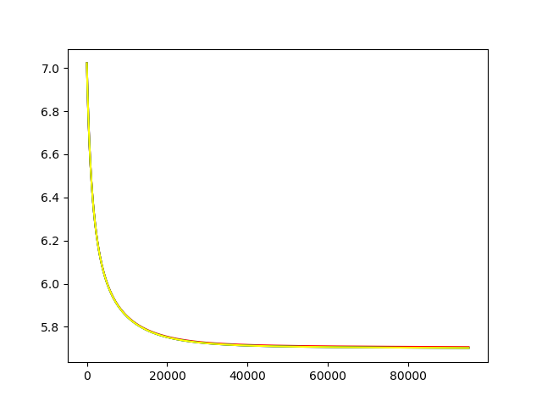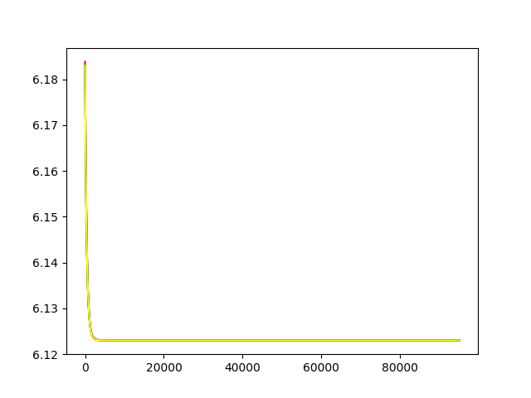

4. (1%)在線性回歸問題中，假設有 N 筆訓練資料，每筆訓練資料的特徵 (feature) 為一向量 xn，其標註(label)為一純量 yn，模型參數為一向量w (此處忽略偏權值 b)，則線性回歸的損失函數(loss function)為 $\sum_{n=1}^{N}{{\left(y^{n}−x^{n}⋅w\right)}^{2}}$。若將所有訓練資料的特徵值以矩陣 X = [x1 x2 … xN]T 表示，所有訓練資料的標註以向量 y = [y1 y2 … yN]T表示，請問如何以 X 和 y 表示可以最小化損失函數的向量 w ？請選出正確答案。(其中XTX為invertible)

1. (XTX)XTy
2. (XTX)yXT
3. (XTX)-1XTy
4. (XTX)-1yXT

Ans. C